[苏州大学国家级青年人才论文亮相 Nature 子刊后，被指多处图片重叠](https://mp.weixin.qq.com/s?__biz=Mzk0Njc5Mjk2OA==&mid=2247491363&idx=1&sn=c80d8191637817e7b39d381d5253de57&chksm=c23c8781f51c81abe773d22be1b3fe551bdb09556b26cc9513b1487fc834a9ba41309d74645f&scene=126&sessionid=1742315339)

诚挚君[诚挚科研](javascript:void(0);)2025-03-18 15:10:51浙江

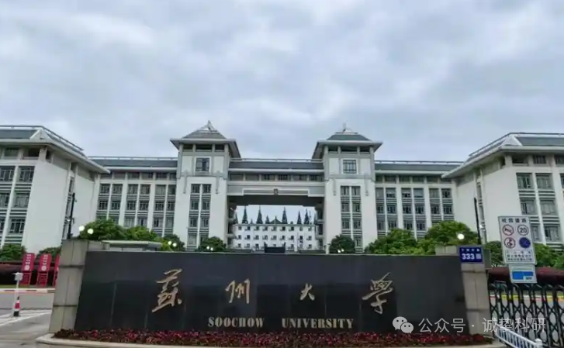

**01**

**论文信息**

2019年，来自苏州大学功能纳米与软物质研究院的Jiali Tang , Binbin Chu , Jinhua Wang , Bin Song , Yuanyuan Su , Houyu Wang （通讯作者） , Yao He （通讯作者）在Nature Communications 期刊发表了一篇题目为：Multifunctional nanoagents for ultrasensitive imaging and photoactive killing of Gram-negative and Gram-positive bacteria 的论文。

我们感谢以下机构的资金支持：中国国家基础研究计划（2013CB934400）、中国国家自然科学基金（21825402、31400860、21575096 和 21605109）、中国江苏省自然科学基金（编号 BK20170061）、江苏省高等教育机构优先学术项目发展资助项目（PAPD）、“111 计划”以及苏州纳米科技协同创新中心（NANO-CIC）。

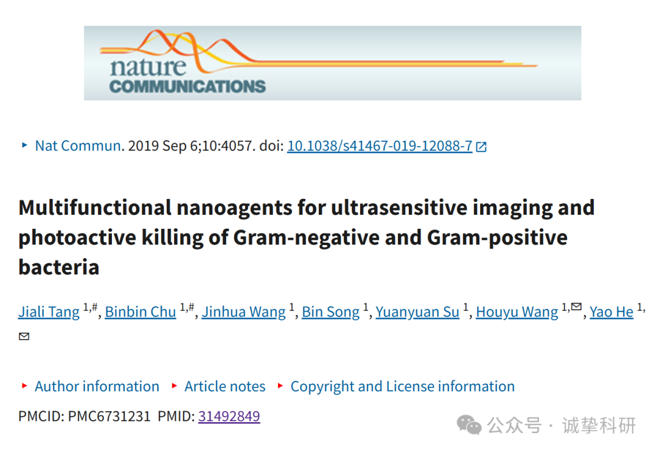

**02**

**质疑信息**

2025年3月，国际著名职业学术打假人Sholto David 博士在 Pubpeer 论坛发表评论：

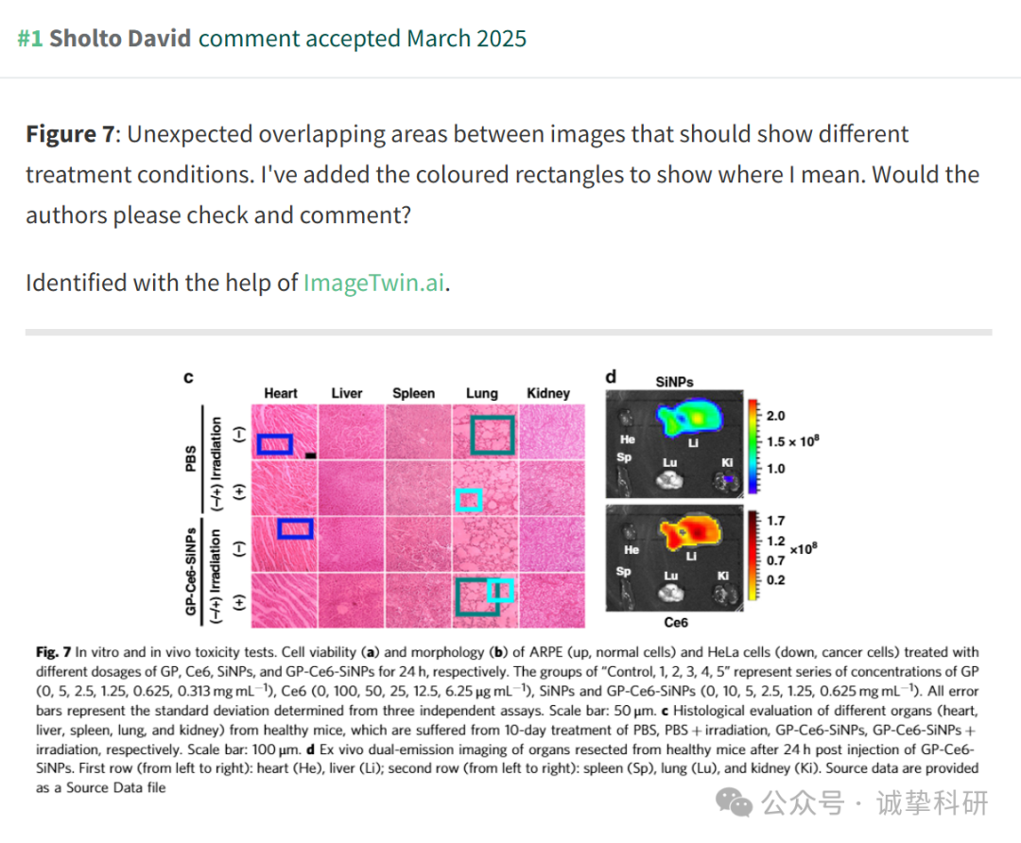

**03**

**回复信息**

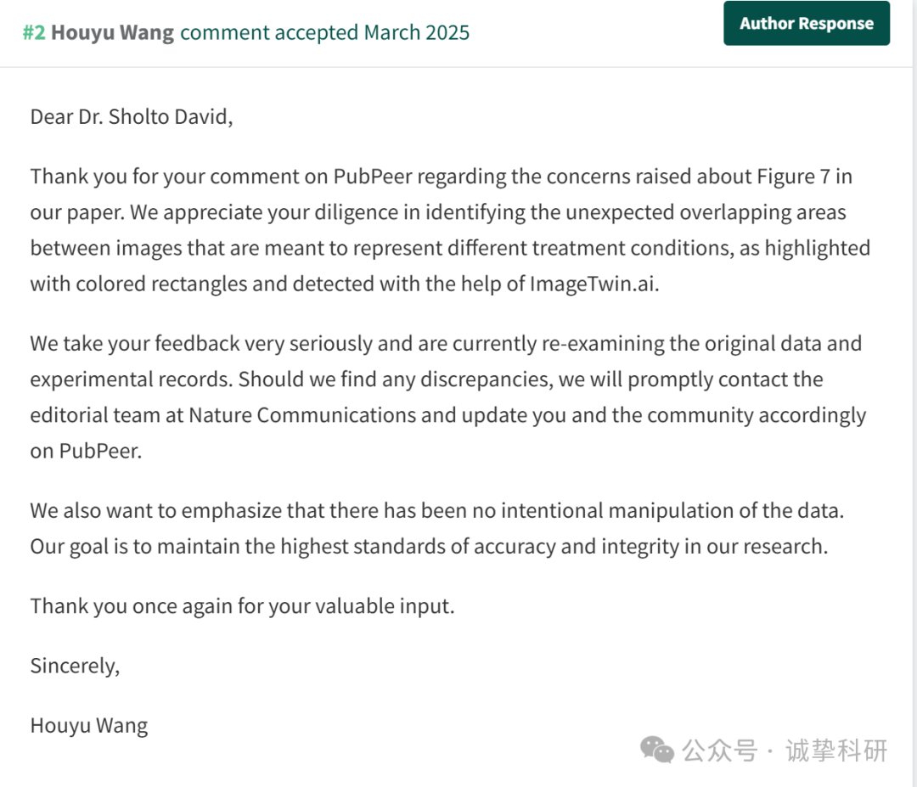

参考信息：

https://pubpeer.com/publications/C6777047A6AB126D09E663072862FD

免责声明：信息来源于 Pubpeer，提及人名均为音译，对于文章内容的真实性、完整性、及时性本公众号不做任何保证或承诺，仅供读者参考。如有侵权，请及时联系公众号后台。让我们共同维护学术界的公正与透明。

